Resolución del Pleno del Instituto de Transparencia, Acceso a la Información Pública y Protección de Datos Personales del Estado de México y Municipios, con domicilio en Metepec, Estado de México, de fecha veintitrés de febrero de dos mil veintidós.

VISTO el expediente formado con motivo del Recurso de Revisión 00167/INFOEM/IP/RR/2022, promovido por el C. Xxxx Xxxxx Xxxxxx, que en lo sucesivo se denominará EL RECURRENTE, en contra de la respuesta emitida por el Hospital Regional de Alta Especialidad de Zumpango, que en lo sucesivo se denominará EL SUJETO OBLIGADO, se procede a dictar la presente resolución con base en lo siguiente:

RESULTANDO

I. En fecha veintidós de noviembre de dos mil veintiuno, EL RECURRENTE presentó a través del Sistema de Acceso a la Información Mexiquense, que en lo subsecuente se denominará EL SAIMEX ante EL SUJETO OBLIGADO, la solicitud de acceso a la Información Pública, a la que se le asignó el número de expediente 00215/HRZUM/IP/2021, mediante la cual requirió lo siguiente:

“Solicito por este medio lo siguiente: 1) contrato de arrendamiento del local comercial que se ubica dentro del hospital regional de alta especialidad de zumpango (como arrendador) y la persona física o moral (como arrendatario) el cuál se ubica en el primer piso de dicho hospital cerca del mural con toda la legalidad que conlleva.(apesar de que ya fue retirado el comercio) se solicita el contrato que debe de existir por el tiempo que estuvo operando comercialmente, 2)recibo de pago de depósito por concepto del.pago de renta de dicho local 3) monto que se le cobrara de manera mensual, semanas o co.o quiera que sea el pwriodo de pago 4)motivo, razón o circunstancia debidamente justificado legalmente del porqué se le otorga dicho local en arrendsmiento a la person actual. 5) razón legalmente fundada y motivads para haber negado con anterioridad las solicitudes para ocupar dicho local comercial 6) fundamento legal para que se le otorgara dicho local a dos personas las cuales laboran dentro del hospital. 7) fundamento legal para descartar que hay un conflicto de intereses con la celebración de este contrato Esperando que en esta ocasión si se entregue la información solicitada” (sic).

MODALIDAD DE ENTREGA: vía SAIMEX.

II. De las constancias que integran el expediente electrónico formado en el SAIMEX del Recurso de Revisión materia del presente estudio, se advierte que EL SUJETO OBLIGADO dio respuesta a la Solicitud de Acceso a la Información, en fecha diez de diciembre de dos mil veintiuno, en los términos que a continuación se citan:

“Con fundamento en lo previsto por los artículos 2 fracción II y VII, 4 párrafo tercero, 7, 11, 12, 15, 16, 17, 19, 22, 23, fracción I, 24, fracción XI y último párrafo, 50, 51, 52, 53 fracciones II, IV, V y VI, todos de la Ley de Transparencia y Acceso a la Información Pública del Estado de México y Municipios; en atención a la solicitud de acceso a la Información Pública, recibida por este Sujeto Obligado, con número de folio 00215/HRZUM/IP/2021; sírvase encontrar adjunto el archivo que detalla de forma precisa el requerimiento del solicitante, por lo que con el acto se cumple en tiempo y forma.

ATENTAMENTE

LCDA. ROSA EDITH VENTURA RIOS” (sic)

De igual modo, EL SUJETO OBLIGADO acompañó a su respuesta los archivos electrónicos, siguientes:

- CUADRO CLASIFICACION.pdf, el cual de su contenido se advierte el cuadro de clasificación, el cual se muestra a continuación para mayor referencia:
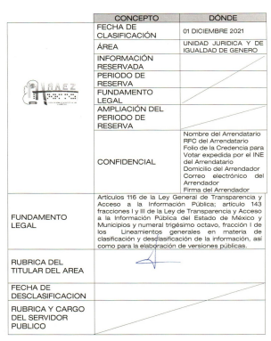

- ANEXO 1 CONTRATO.pdf, el cual de su contenido se advierte contrato de arrendamiento de fecha dieciséis de octubre de dos mil veintiuno, celebrado entre el Hospital Regional de Alta Especialidad de Zumpango y un particular respecto del local comercial, ubicado al interior del inmueble del Hospital Regional de Alta Especialidad de Zumpango, el cual se le destinará para el uso del establecimiento con giro de “ELABORACIÓN DE ALIMENTOS FRESCOS PARA CONSUMO INMEDIATO (COCKTAIL DE TRUTAS Y JUGOS NATURALES), con un horario de atención de 7:00 a 23 joras todos los días de la semana. Dicho contrato establece como vigencia de un año a partir de la fecha de su firma.
- SAIMEX_215_UT.pdf, el cual de su contenido se advierte lo siguientes:
- Oficio de respuesta del Titular de la Unidad de Transparencia del SUJETO OBLIGADO, por medio del cual refiere remitir documento, los anexos propios con los cuales se atiende la información solicitada, los cuales adjunta para consulta directa del interesado. Adjuntando para ello Oficio número 208C401000500S/1183/2021, por medio del cual el Titular de la Unidad Jurídica y de Igualdad de Género, se pronuncia respecto de cada uno de los requerimientos realizados por el solicitante, en los siguientes términos:

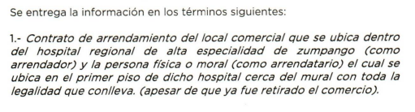
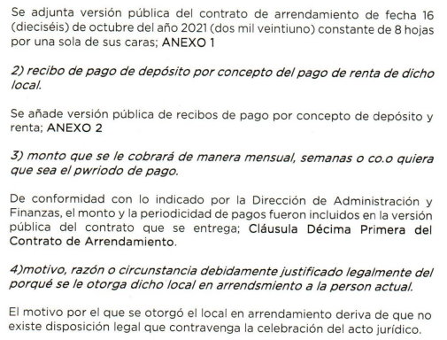
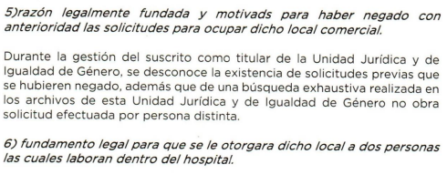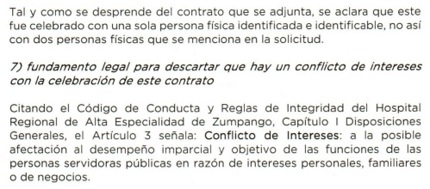
- ANEXO 2 RECIBOS.pdf, el cual de su contenido se advierten dos recibos únicos de pago.

No se omite comentar que los archivos referidos con anterioridad fueron adjuntados varias veces por EL SUJETO OBLIGADO, como se muestra a continuación:
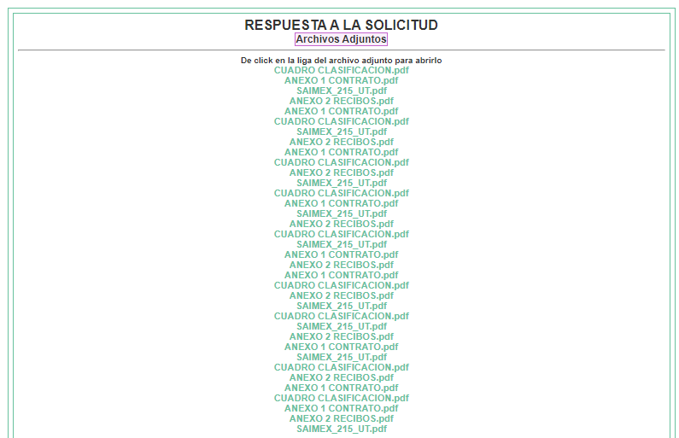

III. Inconforme con la respuesta del SUJETO OBLIGADO, el dieciocho de enero de dos mil veintidós, EL RECURRENTE interpuso el Recurso de Revisión objeto del presente estudio, el cual fue registrado en EL SAIMEX y se le asignó el número de expediente 00167/INFOEM/IP/RR/2022, en el que EL RECURRENTE señaló como acto impugnado:

“La negativa al proporcionar la información verídica y su falta de congruencia entre una respuesta y otra sobre la misa solicitud de información solo en diferentes tiempos” (sic)

Así como, razones o motivos de inconformidad:

“En una solicitud previa se da u a explicación y un supuesto fundento, se.vuelve a solicitar la información y se expresa algo Totalmente diferente lo primero lo cual pone en evidencia cía la falta de congruencia al dar una respuesta y peor aún la falta de honestidad al hacerlo” (sic)

IV. El recurso de que se trata se envió electrónicamente al Instituto de Transparencia, Acceso a la Información Pública y Protección de Datos Personales del Estado de México y Municipios en fecha dieciocho de enero de dos mil veintidós; por lo que, con fundamento en el artículo 185, fracción I de la Ley de Transparencia y Acceso a la Información Pública del Estado de México y Municipios, se turnó, a través del SAIMEX, a la comisionada María del Rosario Mejía Ayala, a efecto de decretar su admisión o desechamiento.

V. En fecha dieciocho de enero de dos mil veintidós, atento a lo dispuesto en el artículo 185, fracciones I, II y IV de la Ley de Transparencia y Acceso a la Información Pública del Estado de México y Municipios, se acordó la admisión del referido Recurso de Revisión, así como la integración del expediente respectivo, mismo que se puso a disposición de las partes, para que, de considerarlo conveniente, en el plazo máximo de siete días hábiles, EL RECURRENTE realizara manifestaciones y alegatos, así como ofreciera las pruebas que a su derecho conviniera y, en el caso, del SUJETO OBLIGADO exhibiera el correspondiente Informe Justificado.

VI. Conforme a las constancias que obran en el expediente electrónico del SAIMEX, del Recurso de Revisión materia del presente estudio, se desprende que atento a lo dispuesto en el artículo 185 de la Ley de Transparencia y Acceso a la Información Pública del Estado de México y Municipios, dentro del término legalmente concedido al RECURRENTE, éste no realizó manifestación alguna, ni presentó pruebas o alegatos, de igual forma EL SUJETO OBLIGADO no rindió su Informe Justificado, tal y como se aprecia en la siguiente imagen:
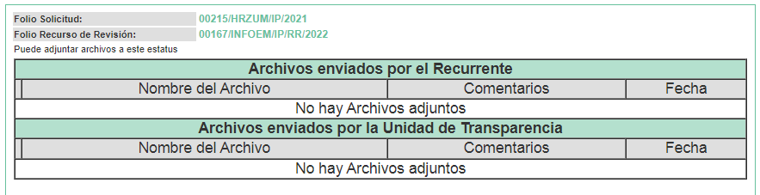

VIII. Una vez analizado el estado procesal que guarda el expediente, el uno de febrero de dos mil veintidós, la comisionada María del Rosario Mejía Ayala acordó el cierre de instrucción; así como, la remisión del mismo a efecto de ser resuelto, de conformidad con lo establecido en el artículo 185 fracciones VI y VIII de la Ley de Transparencia y Acceso a la Información Pública del Estado de México y Municipios; y;

CONSIDERANDO

PRIMERO. Competencia.
Este Instituto de Transparencia, Acceso a la Información Pública y Protección de Datos Personales del Estado de México y Municipios, es competente para conocer y resolver el presente Recurso de Revisión, conforme a lo dispuesto en los artículos 6, Apartado A de la Constitución Política de los Estados Unidos Mexicanos; 5, párrafos trigésimo, trigésimo primero y trigésimo segundo, fracciones IV y V de la Constitución Política del Estado Libre y Soberano de México; 2 fracción II, 13, 29, 36, fracciones I y II, 176, 178, 179, 181 párrafo tercero y 185 de la Ley de Transparencia y Acceso a la Información Pública del Estado de México y Municipios; y 9, fracciones I y XXIV y 11 del Reglamento Interior del Instituto de Transparencia, Acceso a la Información Pública y Protección de Datos Personales del Estado de México y Municipios.

SEGUNDO. Interés.
El Recurso de Revisión fue interpuesto por parte legítima en atención a que fue presentado por EL RECURRENTE, quien formuló la solicitud de información pública.

TERCERO. Oportunidad.
El Recurso de Revisión se interpuso dentro del plazo de quince días hábiles contados a partir del día siguiente en que EL RECURRENTE tuvo conocimiento de la respuesta impugnada, tal y como lo prevé el artículo 178 de la Ley de Transparencia y Acceso a la Información Pública del Estado de México y Municipios, que establece:

“Artículo 178. El solicitante podrá interponer, por sí mismo o a través de su representante, de manera directa o por medios electrónicos, Recurso de Revisión ante el Instituto o ante la Unidad de Transparencia que haya conocido de la solicitud dentro de los quince días hábiles, siguientes a la fecha de la notificación de la respuesta.

A falta de respuesta del sujeto obligado, dentro de los plazos establecidos en esta Ley, a una solicitud de acceso a la Información Pública, el recurso podrá ser interpuesto en cualquier momento, acompañado con el documento que pruebe la fecha en que presentó la solicitud.

En el caso de que se interponga ante la Unidad de Transparencia, ésta deberá remitir el Recurso de Revisión al Instituto a más tardar al día siguiente de haberlo recibido.”

En esa tesitura, atendiendo a que EL SUJETO OBLIGADO notificó la respuesta a la solicitud de información pública el día diez de diciembre de dos mil veintiuno; el plazo de quince días hábiles que prevé el artículo 178 de la Ley de la materia el cual otorga al RECURRENTE para presentar el Recurso de Revisión, transcurrió del trece de diciembre al dieciocho de enero de dos mil veintidós, sin contemplar en el cómputo los días dieciocho, diecinueve, veinticinco y veintiséis de diciembre de dos mil veintiuno; así como, uno, dos, ocho, nueve, quince y dieciséis de enero de dos mil veintidós, por corresponder a sábados y domingos, considerados como días inhábiles, en términos del artículo 3, fracción X de la Ley de Transparencia y Acceso a la Información Pública del Estado de México y Municipios; así como, los días veintitrés veinticuatro, del veintisiete al treinta y uno de diciembre de dos mil veintiuno y del tres al cinco de enero de dos mil veintidós, por corresponder al segundo periodo vacacional conforme al Acuerdo mediante el cual se modifica el Calendario Oficial en Materia de Transparencia, Acceso a la Información Pública y Protección de Datos Personales del Estado de México y Municipios, así como de labores del Instituto para el año dos mil veintiuno y enero dos mil veintidós; así como, los días seis y siete de enero de dos mil veintidós, por ser considerado como días inhábiles por suspensión de labores, en términos del Calendario Oficial en Materia de Transparencia, Acceso a la Información Pública y Protección de Datos Personales del Estado de México y Municipios, así como de labores del Instituto para el año dos mil veintidós y enero dos mil veintitrés, publicado en el Periódico Oficial “Gaceta del Gobierno”, el veintidós de diciembre de dos mil veintidós.

Derivado de lo anterior, si el Recurso de Revisión que nos ocupa, se interpuso el dieciocho de enero de dos mil veintidós, éste se encuentra dentro de los márgenes temporales previstos en el precepto legal citado en el párrafo anterior y, por tanto, su interposición se realizó dentro de los términos legales ya referidos.

CUARTO. Procedibilidad.
Del análisis efectuado se advierte que resulta procedente la interposición del recurso y se concluye la acreditación plena de todos y cada uno de los elementos formales exigidos por el artículo 180 de la Ley de Transparencia y Acceso a la Información Pública del Estado de México y Municipios, que a la letra señala:

“Artículo 180. El Recurso de Revisión contendrá:
I. El sujeto obligado ante la cual se presentó la solicitud;
II. El nombre del solicitante que recurre o de su representante y, en su caso, del tercero interesado, así como la dirección o medio que señale para recibir notificaciones;
III. El número de folio de respuesta de la solicitud de acceso;
IV. La fecha en que fue notificada la respuesta al solicitante o tuvo conocimiento del acto reclamado, o de presentación de la solicitud, en caso de falta de respuesta;
V. El acto que se recurre;
VI. Las razones o motivos de inconformidad;
VII. La copia de la respuesta que se impugna y, en su caso, de la notificación correspondiente, en el caso de respuesta de la solicitud; y
VIII. Firma del recurrente, en su caso, cuando se presente por escrito, requisito sin el cual se dará trámite al recurso.
Adicionalmente, se podrán anexar las pruebas y demás elementos que considere procedentes someter a juicio del Instituto.
En ningún caso será necesario que el particular ratifique el Recurso de Revisión interpuesto.
En caso de que el recurso se interponga de manera electrónica no será indispensable que contengan los requisitos establecidos en las fracciones II, IV, VII y VIII.”
(Énfasis añadido)

QUINTO. Análisis de causal de sobreseimiento.
Es menester resaltar que en el procedimiento de acceso a la Información Pública y de los medios de impugnación de la materia, se advierten diversos supuestos de procedibilidad que deben estudiarse con la finalidad de dar cumplimiento a los principios de legalidad y objetividad inmersos en el artículo 9 de Ley de Transparencia y Acceso a la Información Pública del Estado de México y Municipios, en correlación con la seguridad jurídica que debe generar lo actuado ante este Organismo garante.

Siendo una facultad legal entrar al estudio de las causas de improcedencia que hagan valer las partes o que se adviertan de oficio por este Órgano Resolutor; presupuestos procesales de inicio o trámite de un proceso que dotan de seguridad jurídica a las resoluciones emitidas por este Organismo Colegiado, máxime que se trata de una figura procesal adoptada en la Ley de la Materia, la cual permite dilucidar alguna causal que impida el estudio y resolución de un asunto de fondo, cuando una vez admitido el Recurso de Revisión se advierta una causa de improcedencia que permita sobreseerlo, estudio de causales de improcedencia que no son incompatibles con el Derecho de Acceso a la Información, ya que éste no se coarta por regular causas de improcedencia y sobreseimiento con tales fines.

En primer término es necesario referir la solicitud de información ya que de ella deriva por un lado el procedimiento de acceso a la información ante EL SUJETO OBLIGADO, y por otro lado el tema sobre el que versara el estudio y resolución del presente Recurso de Revisión ante este Órgano Garante; siendo indispensable resaltar la innegable necesidad de señalar el texto de la solicitud, porque no se podría entender el derecho de Acceso a la Información sin la existencia de solicitudes de información, ya que éste es el objeto de la transparencia específica en cada Recurso de Revisión; por ello es de notoria importancia el trabajo de interpretación que se le dé a una solicitud de información, ya que EL SUJETO OBLIGADO puede considerar una circunstancia en particular diversa a la que el particular objetivamente requiere.

Por lo que, para efectos de mejor estudio y comprensión, conviene citar la petición del RECURRENTE, así como, la respuesta otorgada por EL SUJETO OBLIGADO, motivo por el cual se realiza la siguiente tabla, para mayor entendimiento:

Solicitud | Respuesta
Del local comercial que se ubica dentro del Hospital Regional de
Alta Especialidad de Zumpango
- Contrato de Arrendamiento. | Adjuntó contrato de arrendamiento de fecha dieciséis de octubre de dos mil veintiuno, correspondiente a local comercial, ubicado al interior del inmueble del Hospital Regional de Alta Especialidad de Zumpango.
- Recibo de pago de depósito por concepto del pago de renta de dicho local. | Adjuntó recibo único de pago, por concepto de depósito de arrendamiento.
- Monto que se le cobrara de manera mensual, semanas o periodo de pago. | Se encuentra contenida en la cláusula Décima Primera del Contrato de Arrendamiento.
- Motivo, razón o circunstancia debidamente justificado legalmente del porqué se le otorga dicho local en arrendamiento a la persona actual | Por no existir disposición legal que contravenga la celebración del acto jurídico.
- Razón legalmente fundada y motivada para haber negado con anterioridad las solicitudes para ocupar dicho local comercial | Desconoce de la existencia de solicitudes previas que se hubieren negado; además de que de la búsqueda exhaustiva en los archivos no obra solicitud efectuada por persona distinta.
- Fundamento legal para que se le otorgara dicho local a dos personas las cuales laboran dentro del hospital. | Precisa que el contrato fue celebrado con una sola persona física identificada e identificable; no así con dos personas físicas.
- Fundamento legal para descartar que hay un conflicto de intereses con la celebración de este contrato | Artículo 3 del Código de Conducta y Reglas de Integridad del Hospital Regional de Alta Especialidad de Zumpango y de conformidad con las funciones encomendadas en el Manual General de Organización del Hospital Regional de Alta Especialidad de Zumpango, no se desprenden facultades inherentes a la suscripción de contratos, convenios o cualquier índole que pudiera favorecer al arrendatario del local, descuento y/o exención del pago de renta o algún otro beneficio que pudiera existir con motivo de ello.

Ante tal respuesta, EL RECURRENTE interpuso el presente Recurso de Revisión materia del presente estudio, manifestando como acto impugnado:

“La negativa al proporcionar la información verídica y su falta de congruencia entre una respuesta y otra sobre la misa solicitud de información solo en diferentes tiempos” (sic)

Así como, razones o motivos de inconformidad:

“En una solicitud previa se da u a explicación y un supuesto fundento, se.vuelve a solicitar la información y se expresa algo Totalmente diferente lo primero lo cual pone en evidencia cía la falta de congruencia al dar una respuesta y peor aún la falta de honestidad al hacerlo” (sic)

Es importante precisar que conforme a lo establecido en los artículos 176 y 179 de la Ley de Transparencia y Acceso a la Información Pública del Estado de México y Municipios, el Recurso de Revisión es la garantía secundaria que la Ley otorga a los particulares para reparar cualquier posible afectación a su derecho de Acceso a la Información Pública; siendo éste el medio a través del cual, este Órgano Garante después de realizar el análisis al procedimiento de Acceso a la Información, podrá determinar la posible afectación y de ser el caso ordenar la reparación a la violación del derecho en cuestión.

Es así que, la legislación adjetiva establece medios de impugnación o recursos a través de los cuales los particulares o las personas que se consideren afectados en la emisión de un acto de autoridad, cuentan con la posibilidad de impugnar aquél, con el objeto de que la misma autoridad que emitió el acto, o bien, un órgano superior, realice un nuevo análisis del asunto a efecto de determinar la legalidad o ilegalidad del acto que se combate.

También, es necesario precisar que los medios de impugnación constituyen recursos legales a través de los cuales se corrigen los errores cometidos tanto en el curso del procedimiento, como en el dictado de la resolución.

Derivado de todo lo antes descrito, podemos señalar que la finalidad de los recursos o medios de impugnación tienen como finalidad revocar, confirmar o modificar el acto que se impugna.

Conforme a los argumentos expuestos, se afirma que la finalidad de un recurso o medio de impugnación consiste en que ya sea la misma autoridad que emite el acto, un superior o distinta autoridad, estudie la legalidad de la resolución que se impugna con el objeto confirmar, revocar o modificar éste; por ende, para lograr este objetivo es indispensable que EL RECURRENTE, señale la causa, motivo o circunstancia por la que considera que el acto que impugna le causa perjuicio o lesión a sus intereses.

Asimismo, es importante destacar que los motivos de inconformidad o agravios expresados en un Recurso de Revisión deben tener por objeto combatir los argumentos sustentados en la respuesta impugnada, lo que implica que el límite de un recurso es el estudio efectuado a los motivos de inconformidad que deben necesariamente tener relación directa con la materia del acto combatido.

Lo anterior es así, en atención a que como se ha expuesto, las manifestaciones de las que se duele el RECURRENTE deben llevar un perjuicio o motivo de inconformidad, que es lo que constituye la lesión, menoscabo o afectación que una persona sufre en sus derechos en virtud de la emisión de un acto de autoridad.

Por lo que, del análisis realizado a las manifestaciones vertidas por el particular como acto impugnado; así como razones o motivos de inconformidad, este Órgano Garante advierte que impugna la veracidad de la información proporcionada; situación que actualiza la causal de improcedencia establecida en el artículo 191 fracción V, de la Ley de Transparencia y Acceso a la Información Pública del Estado de México y Municipios; que a la letra dice:

“Artículo 191. El recurso será desechado por improcedente cuando:
(…)
V. Se impugne la veracidad de la información proporcionada;
(…)

Derivado de lo anterior, no se omite comentar que no puede realizarse la suplencia en el presente Recurso de Revisión, dado que no señaló ningún tipo de agravio al momento de presentar el recurso que nos ocupa, específicamente en el acto reclamado o impugnado; por lo que, este Órgano Garante debe actuar con apego al principio de objetividad, el cuál no es otra cosa, que la autoridad garante, adecue un criterio objetivo, velando la correcta aplicación del derecho, lo anterior de conformidad con lo dispuesto por el artículo 9 de la Ley de la materia.

SUPLENCIA DE LA QUEJA DEFICIENTE EN EL AMPARO. NO TIENE EL ALCANCE DE QUE EL JUZGADOR CONSIDERE COMO ACTOS RECLAMADOS, AQUELLOS QUE EL QUEJOSO NO SEÑALÓ.
De conformidad con el artículo 79 de la Ley de Amparo y la jurisprudencia P./J. 7/2017 (10a.), sustentada por el Pleno de la Suprema Corte de Justicia de la Nación, de título y subtítulo: "SUPLENCIA DE LA DEFICIENCIA DE LOS CONCEPTOS DE VIOLACIÓN O AGRAVIOS PREVISTA EN EL ARTÍCULO 79, FRACCIÓN V, DE LA LEY DE AMPARO. OPERA EN FAVOR DE LOS MIEMBROS DE LOS CUERPOS DE SEGURIDAD PÚBLICA, EN LOS PROCEDIMIENTOS ADMINISTRATIVOS DE SEPARACIÓN POR INCUMPLIMIENTO DE LOS REQUISITOS DE INGRESO Y PERMANENCIA.", la suplencia de la queja deficiente en el juicio constitucional se limita a mejorar, subsanar e invocar los conceptos de violación o agravios, entendidos como las lesiones que irroguen los actos reclamados o la sentencia. Por tanto, esa institución no tiene el alcance de que el juzgador considere como actos reclamados, aquellos que el quejoso no señaló, pues incluso el artículo 114, fracción II, en relación con el diverso 108, fracción IV, ambos de la propia ley, dispone que el órgano jurisdiccional debe requerir al promovente para que aclare su demanda cuando omita expresar los actos que de cada autoridad reclame y, si no cumple la prevención, no puede subsanarse esa deficiencia.”
(Énfasis añadido)

Es importante referir que no se debe perder de vista que la materia del Recurso de Revisión versa sobre los motivos de inconformidad que ha de señalar EL RECURRENTE, los cuales tendrán por objeto desvirtuar o demostrar la ilegalidad de la respuesta impugnada; situación que en el presente caso no aconteció, toda vez que EL RECURRENTE impugnó la veracidad de la información proporcionada por EL SUJETO OBLIGADO.

Ahora bien, es importante precisar que en atención a lo previsto en el artículo 179 de la Ley de Transparencia y Acceso a la Información Pública del Estado de México y Municipios, el Instituto de Transparencia, Acceso a la Información Pública y Protección de Datos Personales del Estado de México y Municipios, funge como Órgano Garante de la difusión, protección y respeto al derecho de acceso a la Información Pública y a la protección de datos personales, conforme a su naturaleza jurídica y es competente para resolver los recursos de revisión, cuando se actualice cualquiera de las siguientes causas:

“Artículo 179. El Recurso de Revisión es un medio de protección que la Ley otorga a los particulares, para hacer valer su derecho de acceso a la Información Pública, y procederá en contra de las siguientes causas:
I. La negativa a la información solicitada;
II. La clasificación de la información;
III. La declaración de inexistencia de la información;
IV. La declaración de incompetencia por el sujeto obligado;
V. La entrega de información incompleta;
VI. La entrega de información que no corresponda con lo solicitado;
VII. La falta de respuesta a una solicitud de acceso a la información;
VIII. La notificación, entrega o puesta a disposición de información en una modalidad o formato distinto al solicitado;
IX. La entrega o puesta a disposición de información en un formato incomprensible y/o no accesible para el solicitante;
X. Los costos o tiempos de entrega de la información;
XI. La falta de trámite a una solicitud;
XII. La negativa a permitir la consulta directa de la información;
XIII. La falta, deficiencia o insuficiencia de la fundamentación y/o motivación en la respuesta; y
XIV. La orientación a un trámite específico.

La respuesta que den los sujetos obligados derivada de la resolución a un Recurso de Revisión que proceda por las causales señaladas en las fracciones IV, VII, IX, X, XI y XII es susceptible de ser impugnada de nueva cuenta, mediante Recurso de Revisión, ante el Instituto.” (Sic)

Derivado del contenido del numeral citado en el párrafo que antecede, se advierte que no se encuentran dentro de citadas causales, alguna hipótesis que prevea la veracidad de la información.

Derivado de lo anterior, es importante traer a contexto lo dispuesto en los artículos 186, 191 y 192 de la Ley de Transparencia y Acceso a la Información Pública del Estado de México y Municipios, los cuales disponen lo siguiente:

“Artículo 186. Las resoluciones del Instituto podrán:
I. Desechar o sobreseer el recurso;
II. Confirmar la respuesta del sujeto obligado;
III. Revocar o modificar la respuesta del sujeto obligado; y
IV. Ordenar la entrega de la información
…

Artículo 191. El recurso será desechado por improcedente cuando:
I. Sea extemporáneo por haber transcurrido el plazo establecido en la presente Ley, a partir de la respuesta;
II. Se esté tramitando ante el Poder Judicial de la Federación algún recurso o medio de defensa interpuesto por el recurrente;
III. No actualice alguno de los supuestos previstos en la presente Ley;
IV. No se haya desahogado la prevención en los términos establecidos en la presente Ley;
V. Se impugne la veracidad de la información proporcionada;
VI. Se trate de una consulta, o trámite en específico; y
VII. El recurrente amplíe su solicitud en el Recurso de Revisión, únicamente respecto de los nuevos contenidos.

Artículo 192. El recurso será sobreseído, en todo o en parte, cuando una vez admitido, se actualicen alguno de los siguientes supuestos:
I. El recurrente se desista expresamente del recurso;
II. El recurrente fallezca o, tratándose de personas jurídicas colectivas, se disuelva;
III. El sujeto obligado responsable del acto lo modifique o revoque de tal manera que el Recurso de Revisión quede sin materia;
IV. Admitido el Recurso de Revisión, aparezca alguna causal de improcedencia en los términos de la presente Ley; y
V. Cuando por cualquier motivo quede sin materia el recurso.”
(Énfasis añadido)

Por lo que al analizar el contenido de los numerales citados previamente, podemos señalar que la Ley de Transparencia y Acceso a la Información Pública del Estado de México y Municipios, contempla la posibilidad de desechar el Recurso de Revisión en el momento procesal en que también se puede admitir, por alguna de las causales transcritas, artículo que tiene un momento de aplicabilidad previo a la admisión del Recurso de Revisión por no reunir los requisitos de procedibilidad previstos en el artículo 179 de la Ley en la Materia.

Dentro de este orden de ideas, es evidente que no se puede invocar el precepto legal 191 de la Ley de Transparencia y Acceso a la Información Pública del Estado de México y Municipios, posterior a que ha sido admitido, determinando la actualización de un desechamiento, porque sería subsecuente a la etapa procedimental en la que debió desecharse.

Cobrando aplicación lo previsto en el artículo 192 fracción IV de la Ley de Transparencia y Acceso a la Información Pública del Estado de México y Municipios, que señala las posibilidades en el que el Recurso de Revisión será sobreseído, actualizándose para el caso en concreto una causal de improcedencia en los términos de la presente ley.

Del análisis de las constancias que obran en el expediente electrónico formado en el SAIMEX del Recurso de Revisión materia del presente estudio, se advierte que se actualiza la causal de sobreseimiento prevista en el artículo 192 fracción IV en relación con el artículo 191 fracción V de la Ley de Transparencia y Acceso a la Información Pública del Estado de México y Municipios, lo anterior, por cómo se ha analizado en el presente estudio, no existen elementos de procedencia.

Sirve como criterio orientador, lo establecido en la Jurisprudencia 1ª./J 3/99 de la Novena Época, emitida por la Primera Sala de la Suprema Corte de Justicia de la Nación, publicada en el Semanario Judicial de la Federación y su Gaceta, que en lo conducente dispone:

“IMPROCEDENCIA. ESTUDIO PREFERENCIAL DE LAS CAUSALES PREVISTAS EN EL ARTÍCULO 73 DE LA LEY DE AMPARO. De conformidad con lo dispuesto en el último párrafo del artículo 73 de la Ley de Amparo las causales de improcedencia deben ser examinadas de oficio y debe abordarse en cualquier instancia en que el juicio se encuentre; de tal manera que si en la revisión se advierte que existen otras causas de estudio preferente a la invocada por el Juez para sobreseer, habrán de analizarse, sin atender razonamiento alguno expresado por el recurrente…”

Por ello, en términos del artículo 191, fracción I de la Ley de Transparencia y Acceso a la Información Pública del Estado de México y Municipios, este Órgano Garante considera procedente SOBRESEER el presente Recurso de Revisión, toda vez que se actualiza la fracción IV del artículo 192 del citado ordenamiento legal.

Ahora bien, es importante referir que al haber existido un pronunciamiento por parte del SUJETO OBLIGADO, a fin de dar respuesta a la solicitud planteada, este Instituto no está facultado para manifestarse sobre la veracidad de la información proporcionada, pues este Órgano Garante conforme al artículo 36 de la de la Ley de Transparencia y Acceso a la Información Pública del Estado de México y Municipios, no se encuentra facultado para pronunciarse acerca de la veracidad de la información remitida por los Sujetos Obligados.

Para ello, sirve de sustento el criterio 31/10 emitido por el entonces Instituto Federal de Acceso a la Información y Protección de Datos, ahora Instituto Nacional de Acceso a la Información y Protección de Datos, el cual refiere:

“El Instituto Federal de Acceso a la Información y Protección de Datos no cuenta con facultades para pronunciarse respecto de la veracidad de los documentos proporcionados por los sujetos obligados. El Instituto Federal de Acceso a la Información y Protección de Datos es un órgano de la Administración Pública Federal con autonomía operativa, presupuestaria y de decisión, encargado de promover y difundir el ejercicio del derecho de acceso a la información; resolver sobre la negativa de las solicitudes de acceso a la información; y proteger los datos personales en poder de las dependencias y entidades. Sin embargo, no está facultado para pronunciarse sobre la veracidad de la información proporcionada por las autoridades en respuesta a las solicitudes de información que les presentan los particulares, en virtud de que en los artículos 49 y 50 de la Ley Federal de Transparencia y Acceso a la Información Pública Gubernamental no se prevé una causal que permita al Instituto Federal de Acceso a la Información y Protección de Datos conocer, vía recurso revisión, al respecto.” (sic)

Por lo que, con fundamento en lo previsto en los artículos 5, párrafos trigésimos, trigésimos primero y trigésimos segundos, fracciones IV y V de la Constitución Política del Estado Libre y Soberano de México; 2, fracción II, 29, 36, fracciones I y II, 176, 178, 179, 181, 185 fracción I, 186 y 188 de la Ley de Transparencia y Acceso a la Información Pública del Estado de México y Municipios, este Pleno:

R E S U E L V E

PRIMERO. Se SOBRESEE el Recurso de Revisión número 00167/INFOEM/IP/RR/2022 por improcedente en términos del Considerando QUINTO de la presente resolución.

SEGUNDO. Notifíquese mediante Sistema de Acceso a la Información Mexiquense (SAIMEX) al Titular de la Unidad de Transparencia del SUJETO OBLIGADO para su conocimiento.

TERCERO. Notifíquese al RECURRENTE la presente resolución vía Sistema de Acceso a la Información Mexiquense (SAIMEX).

CUARTO. Hágase del conocimiento del RECURRENTE, que de conformidad con lo establecido en el artículo 196 de la Ley de Transparencia y Acceso a la Información Pública del Estado de México y Municipios, podrá impugnarla vía Juicio de Amparo en los términos de las leyes aplicables.

ASÍ LO RESUELVE, POR UNANIMIDAD DE VOTOS, EL PLENO DEL INSTITUTO DE TRANSPARENCIA, ACCESO A LA INFORMACIÓN PÚBLICA Y PROTECCIÓN DE DATOS PERSONALES DEL ESTADO DE MÉXICO Y MUNICIPIOS, CONFORMADO POR LOS COMISIONADOS JOSÉ MARTÍNEZ VILCHIS; MARÍA DEL ROSARIO MEJÍA AYALA; SHARON CRISTINA MORALES MARTÍNEZ (AUSENCIA JUSTIFICADA); LUIS GUSTAVO PARRA NORIEGA; Y GUADALUPE RAMÍREZ PEÑA EN LA SÉPTIMA SESIÓN ORDINARIA CELEBRADA EL VEINTITRÉS DE FEBRERO DE DOS MIL VEINTIDÓS, ANTE EL SECRETARIO TÉCNICO DEL PLENO ALEXIS TAPIA RAMÍREZ
MRMA/CIQM/BLA/DEMF/RPG

https://legislacion.edomex.gob.mx/sites/legislacion.edomex.gob.mx/files/files/pdf/gct/2021/diciembre/dic221/dic221q.pdf
“DESISTIMIENTO DE LA DEMANDA DE AMPARO. CORRESPONDE PROVEER RESPECTO DE ÉL AL JUEZ DE DISTRITO CUANDO SE PLANTEA ESTANDO PENDIENTE LA RESOLUCIÓN DEL RECURSO DE REVISIÓN Y ÉSTE SE DESECHA. El desechamiento del recurso de revisión implica, por una parte, la inexistencia de la apertura de la segunda instancia, ya que, en todo caso, la sola interposición del citado medio de defensa sólo originó el trámite de un expediente y, por otra, que quede firme la sentencia recurrida, en términos del artículo 356, fracción II, del Código Federal de Procedimientos Civiles, de aplicación supletoria conforme al artículo 2o., de la Ley de Amparo. En consecuencia, cuando se presenta ante el Juez de primera instancia el desistimiento de la demanda de amparo durante el trámite del recurso de revisión, y éste sea desechado por la falta de legitimación de la parte que lo interpuso, corresponderá a ese juzgador, quien dictó la sentencia impugnada, conocer de dicha manifestación en el ámbito de su competencia, en virtud de que el tribunal revisor carecerá de jurisdicción sobre el asunto al no haberse colmado uno de los presupuestos procesales de dicho recurso.”

